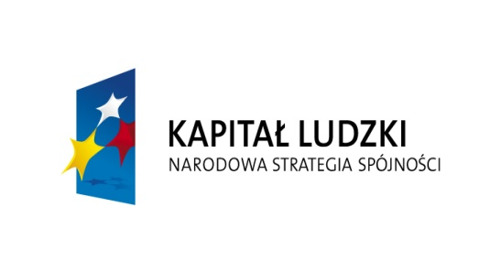


Ważny komunikat dla mieszkańców gminy Rogowo!!!
Gminny Ośrodek Pomocy Społecznej w Rogowie ogłasza nabór
do bezpłatnego udziału w projekcie pn.:
„Program aktywizacji społecznej w gminie Rogowo”
Zachęcamy do udziału w projekcie osoby:
- nieaktywne zawodowo i/lub
- bezrobotne i/lub
- chcące uzupełnić wykształcenie na poziomie podstawowym, gimnazjalnym, ponadgimnazjalnym lub policealnym
- w wieku aktywności zawodowej
- niepełnosprawne

Uczestnicy projektu otrzymają wsparcie w działaniach szkoleniowo-aktywizujących.
W skład oferty wchodzą:
- profesjonalne szkolenia/kursy specjalistyczne z uwzględnieniem indywidualnych potrzeb uczestników,
- materiały szkoleniowe oraz pomoce dydaktyczne wspierające proces aktywizacji,
- poradnictwo specjalistyczne,
- wsparcie asystenta rodziny.

Udział w projekcie jest bezpłatny a liczba miejsc jest ograniczona.

Zapraszamy więc dnia 28.01.2014r.(wtorek) o godz. 11.00
do Domu Kultury w Rogowie przy ul. Kościelnej 4
na spotkanie w sprawie naboru do w/w projektu

Informacje na temat rekrutacji do projektu można uzyskać
w Gminnym Ośrodku Pomocy Społecznej w Rogowie, ul. Kolejowa 4
w godzinach od 7.15 do 15.15 w pn., śr., czw., od 7.00 do 16.00 we wt.,
od 7.15 do 14.15 w pt.– Marta Trzeciak
pod nr tel./fax 52 302 42 10 lub tel. 52 302 41 47

Projekt jest współfinansowany ze środków Unii Europejskiej
W ramach Europejskiego Funduszu Społecznego

